
Nove knjige iz Hrvatske - New books from Croatia - 4/2018
Zebra komunikacije d.o.o., 10000 Zagreb, Dubašnička 12, Croatia
Tel./Fax ++ 385 1 3668 993, http://www.zebrakom.hr ,E mail info@zebrakom.hr

Order No. 15821
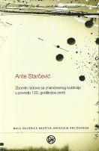
Title Ante Starčević : zbornik radova sa znanstvenog kolokvija u povodu 120. godišnjice smrti, Zagreb, 24. XI. 2016. / priredili Stjepan Matković, Božidar Petrač.
Publisher Zagreb : Društvo hrvatskih književnika, 2017.
Impressum 522 str. : slika Ante Starčevića ; 18 cm.
Serie Mala knjižnica Društva hrvatskih književnika ; knj. 200
Notes Str. 5-9: Pozdravne riječi / Božidar Petrač.
Bibliografija uz neke radove; bibliografske bilješke uz tekst.
Imensko kazalo.
ISBN 9789532782585 : EUR 33,40 US$ 40,70
Topics Starčević, Ante, političar – Kongresi -- Hrvatska -- Politička povijest -- 1868.-1918. -- Kongresi
UDC 32Starčević, A. * 94(497.5)Starčević, A.

Order No. 15822

Author: Lukežić, Irvin
Title: Arkadija i dokolica : dvije tuskulanske rasprave
Publisher: Pula ,Istarski ogranak Društva hrvatskih književnika, 2018.
Impressum 359 str. ; 24 cm
Series: Knjižnica Nova Istra. Niz ogledi ; sv. 87
Notes: Sadrži i stihove. - Bilješka o Authoru sa slikom: str. 357-359. - Bibliografija: str. 343-348 ; bibliografske bilješke uz tekst. - Kazalo. - Summary.
ISBN : 9789536858781 : EUR 35,10 US$ 42,70
UDC: 821.14'02(082.22)"377" * 821.163.42-4:7.046](38)(082.22)"377"

Order No. 15823
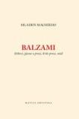
Author Machiedo, Mladen
Title Balzami : stihovi, pjesme u prozi, lirske proze, misli
Publisher Zagreb : Matica hrvatska, 2018.
Impressum 412 str. ; 21 cm.
Serie Biblioteka Hrvatski pjesnici / Matica hrvatska, Zagreb
Language Tekst na više jezika.
Notes Str. 387-395: Mladen Machiedo, homo faber / Marko Grčić.
Bibliografija djela M. Machieda: str. 397-399.
ISBN 9789533411156 : EUR 26,70 US$ 32,50

Order No. 15824
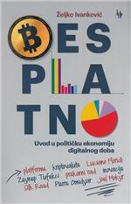
Author Ivanković, Željko, književnik
Title Besplatno : uvod u političku ekonomiju digitalnog doba
Publisher Zagreb : Naklada Jesenski i Turk, 2018.
Impressum 319 str. ; 23 cm.
Notes Bibliografija: str. 305-319.
ISBN 9789532228281 : EUR 22,20 US$ 27,00
Topics Digitalna ekonomija
UDC 330-027.44

Order No. 15825
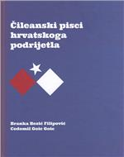
Title Čileanski pisci hrvatskoga podrijetla : bio-bibliografska građa
/ Branka Bezić Filipović, Cedomil Goic Goic.
Publisher Split : Naklada Bošković, 2018.
Impressum 123 str. : ilustr. ; 26 cm.
Notes Bibliografija: str. [24-25].
ISBN 9789532634273 : EUR 34,50 US$ 42,00
Topics Čileansko-hrvatski autori -- Biobibliografija
UDC 821.134.2(83).09

Order No. 15826
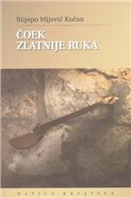
Author Mijović Kočan, Stijepo
Title Čoek zlatnije ruka
Publisher Zagreb : Matica hrvatska, 2018.
Impressum 222 str. ; 21 cm.
Notes Biblioteka Koloplet hrvatske proze. Novi niz ; knj. 3
Rječnik manje poznatik riječi: str. 195-206.
ISBN 9789533411149 : EUR 25,10 US$ 30,50
UDC 821.163.42-31’282

Order No. 15827
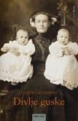
Author Adamović, Julijana
Title Divlje guske
Publisher Zagreb : Hena com, 2018.
Impressum 236 str. ; 21 cm.
Serie Biblioteka Verbarij ; knj. 38
ISBN: 9789532592139 : EUR 17,70 US$ 21,60
UDC 821.163.42-31

Order No. 15828
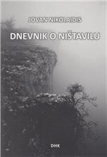
Author: Nikolaidis, Jovan
Title: Dnevnik o ništavilu : mrtvim sarajevskim prijateljima
Publisher Pula : Istarski ogranak Društva hrvatskih književnika, 2018
Impressum 85 str. ; 21 cm
Series: Knjižnica Nova Istra. Niz Posebnih izdanja (Jadranski književni susreti) ; Sv. 85
Notes: Bilješka o piscu sa slikom: str. 85.
ISBN 9789536858767 : EUR 15,90 US$ 19,30
UDC: 821.163.4(497.16)-31

Order No. 15829
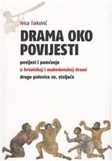
Author Baković, Ivica
Title Drama oko povijesti : povijest i pamćenje u hrvatskoj i makedonskoj drami druge polovice 20. stoljeća
Publisher Zagreb : Srednja Europa, 2018.
Impressum IV, 255 str. ; 24 cm.
Bibliografija: str. 229-245., Imensko kazalo.
ISBN 9789537963736 : EUR 19,20 US$ 23,40
Topics Hrvatska povijesna drama -- 1950.-2000. -- Makedonska povijesna drama -- 1950.-2000.
UDC 821.163.42.09-2 * 811.163.3.09-2

Order No. 15830
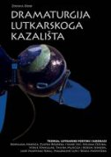
Author Đerđ, Zdenka
Title Dramaturgija lutkarskoga kazališta
: teorija, lutkarske poetike i igrokazi Borislava Mrkšića, Zlatka Boureka i Sanje Ivić, Milana Čečuka, Višnje Stahuljak, Tahira Mujičića i Borisa Senkera, Lade Martinac-Kralj, Magdalene Lupi i Renea Medvešeka
Publisher Zagreb : Leykam international, 2018.
Impressum 702 str. ; 24 cm.
Summary.,
ISBN 9789533400648 : EUR 52,10 US$ 63,40
Topics Lutkarsko kazalište -- Hrvatska
UDC 792.97(497.5)

Order No. 15831
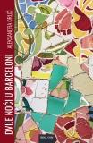
Author Orlić, Aleksandra
Title Dvije noći u Barceloni
Publisher Zagreb : Hena com, 2018.
Impressum 160 str. ; 21 cm.
Serie Biblioteka Verbarij ; knj. 40
ISBN 9789532592153 : EUR 14,70 US$ 17,90
UDC 821.163.42-31

Order No. 15832

Author Jakovčević, Duje
Title Eduard Ševardnadze : kratka biografija
Publisher Zagreb : Srednja Europa, 2018.
Impressum 180 str. ; 21 cm.
Notes Bibliografija: str. 172-175; bibliografske bilješke., Imensko kazalo.
ISBN 9789537963828 : EUR 13,30 US$ 16,10
Topics Ševardnadze, Eduard – Biografije -- Političari -- Gruzija -- Biografije
UDC 32Ševarnadze, E.

Order No. 15833
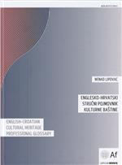
Author Lipovac, Nenad
Title Englesko-hrvatski stručni pojmovnik kulturne baštine = English-Croatian cultural heritage professional glossary
Publisher Zagreb : Arhitektonski fakultet : UPI-2M plus, 2018.
Impressum 233 str. : ilustr. (pretežno u bojama) ; 29 cm.
Serie Acta architectonica. Edicija Znanstvene monografije ; 12
Language Tekst usporedo na hrv. i na engl. jeziku.
Notes List of acronyms ; Popis kratica: str. 231-232., About the author ; O autoru: str. 233.
ISBN 9789538042348 : EUR 50,10 US$ 61,00
Topics Kulturna baština -- Zaštita – Rječnici -- Arhitektura -- Rječnici
UDC 72.025.3(038)=111=163.42

Order No. 15834
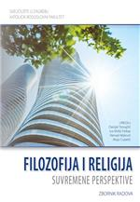
Title Filozofija i religija - suvremene perspektive : zbornik radova sa znanstvenog skupa održanog 3. XII. 2016. na Katoličkom bogoslovnom fakultetu Sveučilišta u Zagrebu
/ uredili Danijel Tolvajčić ... [et al.].
Publisher Zagreb : Katolički bogoslovni fakultet : Kršćanska sadašnjost, 2018.
Impressum 444 str. : ilustr. ; 25 cm.
Serie Biblioteka Zbornici radova / Katoličko bogoslovni fakultet, Zagreb ; knj. 4
Notes Bibliografija iza pojedinih radova; bibliografske bilješke., Sažetak ; Riassunto ; Abstract
ISBN 9789531111447 : EUR 33,40 US$ 40,70
Topics Filozofija religije – Kongresi
UDC 1:2 * 141.4 * 2-1

Order No. 15835
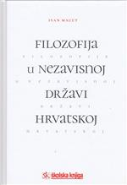
Author Macut, Ivan
Title Filozofija u Nezavisnoj Državi Hrvatskoj
Publisher Zagreb : Školska knjiga, 2017.
Impressum 423 str. ; 25 cm.
Notes Bibliografija: str. 387-404; bibliografske bilješke i uz tekst.
ISBN 9789530617940 : EUR 41,60 US$ 50,60
Topics Hrvatska filozofija -- 20. st.
UDC 1(091)(497.5)

Order No. 15836
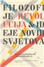
Author Filozofski fakultet (Zagreb). Odsjek za filozofiju. Okrugli stol (3 ; 2017)
Title Filozofije revolucija i ideje novih svjetova : radovi Trećeg okruglog stola Odsjeka za filozofiju 2017. / [uredili Borislav Mikulić, Mislav Žitko].
Publisher Zagreb : Filozofski fakultet, 2018.
Impressum 360 str. ; 24 cm.
Serie Edicija Radovi Odsjeka za filozofiju ; knj. 3
ISBN 9789531757188 : EUR 16,40 US$ 19,90
Topics Revolucije -- Filozofsko gledište -- Kontrarevolucije -- Filozofsko gledište -- Marksizam -- Kongresi
UDC 1:32 * 323.27 * 141.82

Order No. 15837
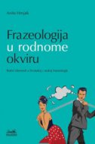
Author Hrnjak, Anita
Title Frazeologija u rodnome okviru : rodni elementi u hrvatskoj i ruskoj frazeologiji
Publisher Zagreb : Knjigra, 2017.
Impressum 444 str. ; 24 cm.
Language Tekst na hrvatskom i na ruskom jeziku
Lat. i ćir.
ISBN 9789537421175 : EUR 26,70 US$ 32,50
Topics Hrvatski jezik – Frazeologija * Ruski jezik -- Frazeologija
UDC 811.163.42’373.7 * 811.161.1’373.7

Order No. 15838
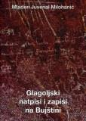
Author Milohanić, Mladen Juvenal
Title Glagoljski natpisi i zapisi na Bujštini
Publisher Buje : Matica hrvatska, Ogranak ; Pazin : IKD "Juraj Dobrila", 2018.
Impressum 153 str. : ilustr. (pretežno u bojama), zemljop. crtež u bojama ; 27 cm.
Notes Bibliografija: str. 152-153.
ISBN 9789535879244 : EUR 27,40 US$ 33,30
Topics Glagoljski natpisi -- Buje (okolica, Hrvatska)
UDC 003.071(497.571-37Buje) * 003.349.1(497.5)

Order No. 15839
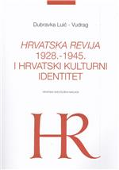
Author Luić-Vudrag, Dubravka
Title Hrvatska revija (1928.-1945.) i hrvatski kulturni identitet
Publisher Zagreb : Hrvatska sveučilišna naklada, 2018.
Impressum 374 str. : graf. prilozi ; 24 cm.
Notes Bibliografija: str. 275-287; bibliografske bilješke i uz tekst.
ISBN 9789531693356 : EUR 23,20 US$ 28,30
Topics Hrvatska revija (časopis) -- Kulturni identitet -- Hrvatska
UDC 050(497.5) * 316.72(497.5):050

Order No. 15840
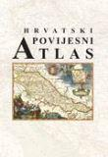
Title Hrvatski povijesni atlas
/ [urednici Vlatka Dugački, Krešimir Regan ; ilustracije Zrinka Panjkota ;
kartografski urednik Tomislav Kaniški] – 2. izdanje
Publisher Zagreb : Leksikografski zavod Miroslav Krleža, 2018.
Impressum 1 atlas, 754 str. : u bojama ; 28 cm.
ISBN 9789532680454 : EUR 63,50 US$ 77,20
Topics Hrvatska -- Povijesni atlasi
UDC 912.43(497.5):94 * 94(497.5)

Order No. 15841
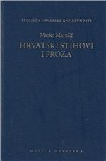
Author Marulić, Marko
Title Hrvatski stihovi i proza
priredio i transkribirao Bratislav Lučin.
Publisher Zagreb : Matica hrvatska, 2018.
Impressum 547 str. : ilustr. ; 20 cm.
Serie Stoljeća hrvatske književnosti ; knj. 137
Rječnik: str. 479-547.; Bibliografija: str. 79-101; bibliografske bilješke uz tekst.
ISBN 9789531503419 : EUR 31,70 US$ 38,60
Topics Marulić, Marko -- Interpretacije i kritike -- Bibliografija
UDC 821.163.42-82(081) * 821.163.42-13 * 27-29

Order No. 15842
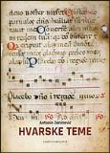
Author: Zaninović, Antonin
Title: Hvarske teme : odabrani radovi /; priredili Marija Zaninović-Rumora, Joško Bracanović
Publisher Split : Književni krug, 2018
Impressum: 392 str. : note, faks. ; 21 cm
Notes: Str. 365-371: Father Antonin Zaninović / Marija Zaninović-Rumora ; translated by Almis Roje. –
ISBN 9789531634670 : EUR 19,40 US$ 23,60
Topics Zaninović, Antonin -- Život i djelo
UDC: 78.072(497.583)(091) * 821.163.42.09"15" * 272-789.3(497.583)(091)

Order No. 15843
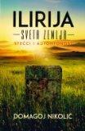
Author Nikolić, Domagoj
Title Ilirija - Sveta zemlja : stećci i autohtonost
Publisher Zagreb : TELEdisk, 2018.
Impressum 284 str. : ilustr., graf. prikazi ; 21 cm.
Serie Biblioteka Zabranjena arheologija
ISBN 9789537903381 : EUR 27,40 US$ 33,30
Topics Stećci -- Balkanska regija -- Balkanska regija -- Religiozni život i običaji
UDC 904:726(497)"652/653" * 726.825(497)

Order No. 15844
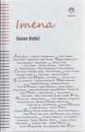
Author Babić, Goran
Title Imena
Publisher Zagreb : SKD Prosvjeta, 2018.
Impressum 583 str. ; 20 cm.
ISBN 9789537611842 : EUR 25,10 US$ 30,50
Topics Književnici -- Balkanska regija -- Znamenite ličnosti -- Balkanska regija
UDK 821(497).09 * 929(497)

Order No. 15845

Author Ivanković, Željko
Title In illo tempore
Publisher Zaprešić : Fraktura, 2018.
Impressum 158 str. ; 21 cm.
Notes Bilješka o Authoru: str. 157-158.
ISBN 9789532669701 : EUR 21,60 US$ 26,20
UDC 821.163.42(497.6)-31

Order No. 15846
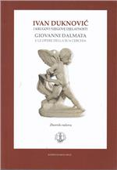
Title: Ivan Duknović i krugovi njegove djelatnosti = Giovanni Dalmata e le opere della sua cerchia
: zbornik radova s međunarodnog znanstvenog skupa održanog u Splitu od 27. do 28. rujna 2010. = Atti del convegno sientifico internazionale svoltosi a Spalato dal 27 al 28 settembre 2010
/ uredili Radoslav Bužančić i Igor Fisković ; [prijevodi Ružica Babić ... et al.]
Publisher Split : Književni krug, 2018
Impressum 431 str. : ilustr. ; 24 cm
Serie Knjiga Mediterana ; 101
ISBN 9789531634656 : EUR 22,30 US$ 27,20
Topics Duknović, Ivan -- Život i djelo
UDC: 73 Duknović, I. * 005.745

Order No. 15847
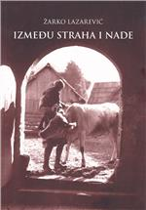
Author Lazarević, Žarko
Title Između straha i nade : gospodarsko-povijesne studije o teškoćama modernizacije
/ sa slovenskoga prevela Anita Peti-Stantić.
Publisher Zagreb : Srednja Europa, 2018.
Impressum IX, 165 str. : graf. prikazi ; 23 cm.
Notes Bibliografija: str. 151-152; bibliografske bilješke uz tekst., Imensko kazalo.
ISBN 9789537963798 : EUR 17,90 US$ 21,70
Topics Gospodarski razvoj -- Europa, jugoistočna -- Gospodarski razvoj -- Slovenija
UDC 338(4-12)(091) * 338(497.4)(091)

Order No. 15848

Author Maslać, Mirta
Title Junak ili čudovište
Publisher Zagreb : Durieux, 2018.
Impressum 243 str. ; 20 cm.
Bilješka o Authorici: str. 243.
ISBN 9789531884532 : EUR 18,80 US$ 22,80
UDC 821.163.42-31

Order No. 15849

Author Filipović Petrović, Ivana
Title Kada se sretnu leksikografija i frazeologija : o statusu frazema u rječniku
Publisher Zagreb : Srednja Europa : Hrvatski institut za povijest, 2018.
Impressum VIII, 230 str. : graf. prikazi ; 24 cm.
Notes Predgovor: str. VII-VIII. Bibliografija: str. 207-221; bibliografske bilješke i uz tekst.
Kazalo pojmova.
ISBN 9789537963750 : EUR 20,70 US$ 25,20
Topics Leksikografija * Frazeologija
UDC 81’374

Order No. 15850
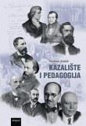
Author Krušić, Vlado
Title Kazalište i pedagogija : ideje, koncepti i shvaćanja odgojnih funkcija kazališnog/dramskog medija u hrvatskoj kulturi i pedagogiji 19. i 20. stoljeća do završetka Drugoga svjetskog rata
Publisher Zagreb : Disput : Hrvatski centar za dramski odgoj, 2018.
Impressum 474 str. : ilustr. ; 24 cm.
Serie Biblioteka Četvrti zid ; knj. 77
ISBN 9789532603118 : EUR 28,30 US$ 34,40
Topics Dramska pedagogija -- Hrvatska -- 19. st. -- Hrvatska -- 20. st.
UDC 37.015:792(497.5)

Order No. 15851

Author Geiger, Vladimir
Title Krivnja i kazna : politika odmazde i sudski proces ministru u Vladi NDH Živanu Kuveždiću 1948.-1949.
Publisher Slavonski Brod : Hrvatski institut za povijest, Podružnica za povijest Slavonije, Srijema i Baranje, 2018.
Impressum 472 str. : ilustr. ; 24 cm.
Serie Bibliotheca Croatica - Slavonica, Sirmiensia et Baranyensia. Niz Drugi svjetki rat i poraće -
ISBN 9789538102165 : EUR 22,60 US$ 27,40
Topics Kuveždić, Živan -- Sudski procesi i parnice -- Ratni zločini i -- Hrvatska -- 1945.-1974. -- Arhivski izvori
UDC 32Kuveždić, Ž. * 323.28(497.5) * 343.3(497.5)(093) * 341.322.5(497.5)(093)

Order No. 15852

Author Ostojić, Vinko-Vice
Title Križni put Hrvata patnika : uspomene i svjedočanstva na: Bleiburg - Križni put - komunističke kaznionice - život u emigraciji
2., dopunjeno izd.
Publisher Zagreb : Tkanica ; Sesvetski Kraljevec : Grafok, 2018.
Impressum 400 str. : ilustr. ; 21 cm.
ISBN 9789537999209 : EUR 23,40 US$ 28,50
Topics Ostojić, Vinko-Vice -- Hrvatsko iseljeništvo – Svjedočanstva --Križni put (1945.) – Svjedočanstva –
Ratne žrtve -- Bleiburg -- Svjedočanstva
UDC 355.257.7(497.1=163.42)(091) * 323.28(497.1=163.42)(091)

Order No. 15853
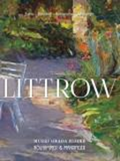
Title Leontine Littrow : slikarica svjetla
: [retrospektivna izložba u Muzeju grada Rijeke, 30. rujna-30. listopada 2017.]
/ [urednici] Bernhard Barta ... [et al.]
Publisher Rijeka : Muzej grada ; Beč : Kolhammer & Mahringer Fine Arts, 2017.
Impressum 355 str. : ilustr. (pretežno u bojama) ; 30 cm.
Summary ; Riassunto.
ISBN 9789536587896 : EUR 75,20 US$ 91,50
Topics Littrow, Leontina von
UDC 75Littrow, L. von

Order No. 15854
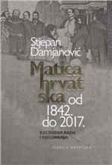
Author Damjanović, Stjepan
Title Matica hrvatska od 1842. do 2017. : kalendar rada i djelovanja
Publisher Zagreb : Matica hrvatska, 2018.
Impressum 354 str. : ilustr. (pretežno u bojama) ; 21 cm.
Serie Posebna izdanja / Matica hrvatska
ISBN 9789533411132 : EUR 31,70 US$ 38,60
Topics Matica hrvatska (Zagreb) – Povijest -- Matica hrvatska (Zagreb) -- Kronologija
UDC 008(497.5):061.2 * 061.2(497.5):008

Order No. 15855
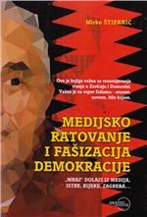
Author Štifanić, Mirko
Title Medijsko ratovanje i fašizacija demokracije : „mraz“ dolazi iz medija, Istre, Rijeke, Zagreb
Publisher Zagreb : Despot Infinitus, 2018.
Impressum 292 str. ; 21 cm.
ISBN 9789538218057 : EUR 20,10 US$ 24,40
Topics Hrvatska -- Politika i vlast -- 2000.-2010. -- Hrvatska -- Politika i vlast -- 2010.-2015.
UDC 323(497.5)

Order No. 15856
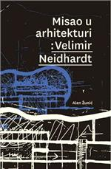
Author Žunić, Alen
Title Misao u ahitekturi: Velimir Neidhardt
Publisher Zagreb : UPI2M PLUS, 2018.
Impressum 655 str. ; 26 cm.
ISBN 9789537703264 : EUR 36,80 US$ 44,70

Order No. 15857

Author Benčić, Živa
Title Mjesečar u magli : ogledi o suvremenoj ruskoj književnosti
Publisher Zagreb : Disput, 2017.
Impressum 182 str. ; 20 cm.
Serie Biblioteka Četvrti zid ; knj. 75
ISBN 9789532602883 : EUR 13,40 US$ 16,30
Topics Ruska književnost -- 1970.-1990. -- Ruska književnost -- 1990.-2010.
UDC 821.161.1.09

Order No. 15858
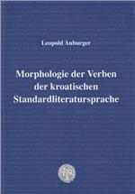
Author Auburger, Leopold
Title Morphologie der Verben der kroatischen Standardliteratursprache
Publisher Zagreb : Hrvatski studiji, 2018.
Impressum XV, 559 str. ; 24 cm.
Serie Izdanja na stranim jezicima Hrvatskih studija Sveučilišta u Zagrebu ; sv. 1
ISBN 9789537823733 : EUR 59,40 US$ 72,30
Topics Hrvatski jezik – Glagoli -- Hrvatski jezik -- Morfologija
UDC 811.163.42’367.625

Order No. 15859

Author Tatarin, Milovan
Title Na korist i zabavu Slavonaca : rasprave i prilozi slavonskoj književnoj kulturi 18. i početka 19. stoljeća
Publisher Zagreb : Matica hrvatska, 2018.
Impressum 814 str. ; 21 cm.
Serie Biblioteka Tragovi / Matica hrvatska
ISBN 9789533411057 : EUR 35,60 US$ 44,70
Topics Hrvatska književnost -- Slavonija -- 18. st. -- Hrvatska književnost -- Slavonija -- 19. st.
UDC 821.163.42.09

Order No. 15860
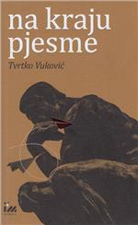
Author Vuković, Tvrtko
Title Na kraju pjesme : studije o modernoj hrvatskoj lirici i njezinim politikama
Publisher Zagreb : Meandarmedia, 2018.
Impressum 322 str. ; 20 cm.
Serie Biblioteka Intermedia ; knj. 48
ISBN 9789533341828 : EUR 19,20 US$ 23,40
Topics Moderna -- Hrvatsko pjesništvo -- Politika u književnosti
UDC 821.163.42.09-1 * 821.163.42.02Moderna

Order No. 15861

Title Nagrada Marin Držić : Hrvatska drama 2017.
/ Elvis Bošnjak ... [et al.].
Publisher Zagreb : Disput, 2018.
Impressum 351 str. ; 21 cm.
Notes Ostali zastupljeni Authori: Dino Pešut, Una Vizek, Vedrana Vrhovnik
ISBN 9789532603194 : EUR 17,90 US$ 21,70
UDC 821.163.42-2

Order No. 15862
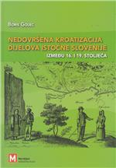
Author Golec, Boris
Title Nedovršena kroatizacija dijelova istočne Slovenije između 16. i 19. stoljeća
: tragom hrvatskog lingvonima i etnonima u Beloj krajini, Kostelu, Prekomurju i Prlekiji
[prijevod sa slovenskog Mario Kolar u suradnji s Authorom
Publisher Samobor : Meridijani, 2018.
Impressum 186 str. : zemljop. crteži ; 24 cm.
Serie Bibliotheca Historia Croatica ; knj. 80
Notes Prijevod djela: Nedokončana kroatizacija delov vzhodne Slovenije med 16. in 19. stoletjem.
ISBN 9789532392166 : EUR 16,50 US$ 20,10
Topics Hrvati -- Slovenija -- Etnički identitet -- Novi vijek
UDC 323.15(497.4=163.42)(091) * 94(497.4=163.42) * 811.163.42’282(497.4):811.163.6

Order No. 15863
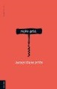
Author Grlić, Rajko
Title Neispričane priče
Publisher Zagreb : Hena com, 2018.
Impressum 387 str. ; 24 cm.
Serie Biblioteka Verbarij ; knj. 37
ISBN 9789532592023 : EUR 26,70 US$ 32,40
Topics Grlić, Rajko – Autobiografija -- Filmska umjetnost -- Biografije
UDC 791.63Grlić, R. * 821.163.42-94

Order No. 15864
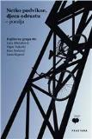
Author Književna grupa 90+
Title Netko podvikne, djeca odrastu : proza
Publisher Zagreb : Fraktura, 2018.
Impressum 98, XI, 126 str. : ilustr. ; 21 cm.
Notes Oba teksta su tiskana u obrnutom smjeru.
Nasl. str. prištampanog teksta: Netko podvikne, djeca odrastu : poezija.
ISBN 9789532669923 : EUR 23,20 US$ 28,30
UDC 821.163.42-82(082) * 821.163.42-32

Order No. 15865

Author Drakulić, Slavenka
Title Nevidljiva žena i druge priče
Publisher Zaprešić : Fraktura, 2018.
Impressum 182 str. ; 21 cm.
ISBN 9789532669756 : EUR 23,20 US$ 28,30
UDC 821.163.42-32

Order No. 15866
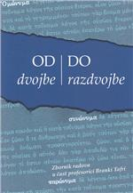
Title Od dvojbe do razdvojbe : zbornik radova u čast profesorici Branki Tafri
/ uredili Petra Košutar, Mislav Kovačić.
Publisher Zagreb : Ibis grafika, 2018.
Impressum XXXIV, 548 str. ; 24 cm.
ISBN 9789537997335 : EUR 24,60 US$ 29,90
Topics Tafra, Branka – Bibliografija --Hrvatski jezik – Leksikologija -- Gramatika
UDC 811.163.42 * 811.163.42Tafra, B.

Order No. 15867

Author Koncul, Antun
Title Od mora do mramora : stanovništvo Graca u Hercegovini
Publisher Zagreb : Dubrovnik : Hrvatska akademija znanosti i umjetnosti, Zavod za povijesne znanosti u Dubrovniku, 2018.
Impressum 260 str. : ilustr. u bojama, graf. prikazi ; 29 cm.
Notes . Summary: From the coastline to mramor: population of Gradac in Herzegovina (1709-1918).
ISBN 9789533471587 : EUR 35,10 US$ 42,70
Topics Župa (Gradac) – Povijest -- Gradac (Neum) -- Stanovništvo – Povijest -- Crkvena povijest
UDC 314.1(497.6)(091) * 272-774(497.6)-9

Order No. 15868
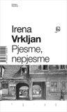
Author Vrkljan, Irena
Title Pjesme, nepjesme : poezija
Publisher Zagreb : V.B.Z., 2018.
Impressum 89 str. ; 21 cm.
Serie Biblioteka Tridvajedan. Pjesništvo ; knj. 43
ISBN 9789535200291 : EUR 17,00 US$ 20,60
UDC 821.163.42-1

Order No. 15869
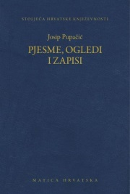
Author Pupačić, Josip
Title Pjesme i ogledi
/ priredio Nedjeljko Mihanović.
Publisher Zagreb : Matica hrvatska, 2018.
Impressum 380 str. : ilustr. ; 20 cm.
Serie Stoljeća hrvatske književnosti ; knj. 136
Notes Bibliografija
ISBN 9789531503396 : EUR 30,10 US$ 36,60
UDC 821.163.42-82(081)

Order No. 15870
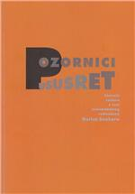
Title Pozornici ususret : zbornik radova u čast sedamdesetog rođendana Borisa Senkera
/ urednice Lada Čale Feldman, Višnja Kačić Rogošić.
Publisher Zagreb : Leksikografski zavod Miroslav Krleža : Odsjek za komparativnu književnost Filozofskog fakulteta Sveučilišta u Zagrebu, 2018.
Impressum 280 str. ; 24 cm.
ISBN 9789532680447 : EUR 16,70 US$ 20,30
Topics Senker, Boris – Obljetnice -- Senker, Boris – Drame -- Hrvatska drama
UDC 821.163.42.0Senker, * 378Senker, Boris * 792.072Senker, B.

Order No. 15871
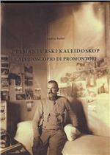
Author Bader, Andrej
Title Premanturski kaleidoskop = Caleidoscopio di Promontore
Publisher Premantura : Javna ustanova Kamenjak, 2017. (Pula : MPS)
Impressum 183 str. : ilustr. (pretežno u bojama) ; 24 cm.
Language Tekst usporedo na hrv. i na tal. jeziku.
Notes Bibliografija: str. 180-182.
ISBN 9789535941910 : EUR 23,50 US$ 28,60
Topics Vojni objekti -- Rt Kamenjak -- Premantura
UDC 908(497.571Premantura) * 623(210.1Rt Kamenjak)(091)

Order No. 15872
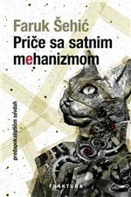
Author Šehić, Faruk
Title Priče sa satnim mehanizmom
: (predapokaliptični sevdah)
Publisher Zaprešić : Fraktura, 2018.
Impressum 135 str. ; 21 cm.
ISBN 9789532669725 : EUR 21,60 US$ 26,20
UDC 821.163.4(497.6)-32

Order No. 15873
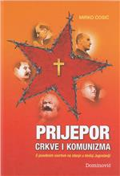
Author Ćosić, Mirko, politolog
Title Prijepor crkve i komunizma
: s posebnim osvrtom na stanje u bivšoj Jugoslaviji
Publisher Zagreb : Naklada Nediljko Dominović, 2018.
Impressum 351 str. ; : ilustr. ; 24 cm.
Serie Djela iz hrvatske duhovne i kulturne baštine ; knj. 6
Notes Bibliografija: str. 288-295; bibliografske bilješke i uz tekst., Imensko kazalo.
Sažetak ; Abstract ; Zusammenfassung.
ISBN 9789537954444 : EUR 33,20 US$ 40,50
Topics Crkva i država -- Jugoslavija -- 1945.-1974. -- Komunizam i religija -- Međunarodni odnosi -- Vatikan
UDC 322(497.1)(091) * 327(497.1:456.31)(091) * 272-84(497.1)

Order No. 15874
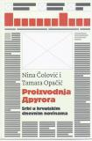
Author Čolović, Nina
Title Proizvodnja Drugoga : Srbi u hrvatskim dnevnim novinama
Publisher Zagreb : Srpsko narodno vijeće, 2017.
Impressum 192 str. : ilustr. ; 24 cm.
Notes Bibliografija: str. 185-186; bibliografske bilješke., Summary.
ISBN 9789537442330 : EUR 14,60 US$ 17,80
Topics Srbi -- Medijsko izvještavanje – Masovni mediji i javno mnijenje -- Hrvatska
UDC 070.15(497.5) * 323.12(497.5=163.41)

Order No. 15875
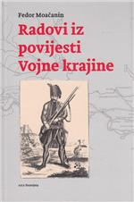
Author Moačanin, Fedor
Title Radovi iz povijesti Vojne krajine
Publisher Zagreb : Srpsko kulturno društvo Prosvjeta, 2017.
Impressum 412 str. ; 20 cm.
Serie Posebna izdanja / Srpsko kulturno društvo Prosvjeta
Notes Bibliografija Fedora Moačanina: str. 404-410; bibliografske bilješke i bilješke uz tekst.
Imensko kazalo.
ISBN 9789537611897 : EUR 25,10 US$ 30,50
Topics Vojna krajina -- Povijest
UDC 94(497.5-07)"1553/1881"

Order No. 15876
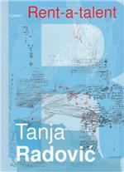
Author Radović, Tanja
Title Rent-a-talent
Publisher Zagreb : Meandarmedia, 2018.
Impressum 240 str. ; 20 cm.
Serie Meandar. Roman ; knj. 83
ISBN 9789533341774 : EUR 19,20 US$ 23,40
UDC 821.163.42-31

Order No. 15877
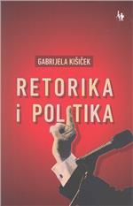
Author Kišiček, Gabrijela
Title Retorika i politika
Publisher Zagreb : Naklada Jesenski i Turk, 2018.
Impressum 203 str. ; 21 cm.
ISBN 9789532228298 : EUR 13,30 US$ 16,10
Topics Politička retorika -- Politička retorika – Hrvatska -- Politička komunikacija -- Hrvatska
UDC 808.51:32(497.5)

Order No. 15878
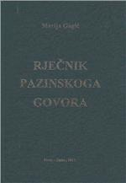
Author Gagić, Marija
Title Rječnik pazinskoga govora
Publisher Pazin : Katedra Čakavskog sabora za povijest Istre ; Zadar : Matica hrvatska, Ogranak, 2017. Impressum 399 str. ; 25 cm.
Serie Rječnici / Matica hrvatska, Ogranak Zadar ; 12
Notes Bibliografija: str. 386-389., Abstract ; Riassunto.
ISBN 9789535955504: EUR 21,70 US$ 26,40
Topics Hrvatski jezik -- Narječja -- Pazin – Rječnici -- Čakavsko narječje -- Istra -- Rječnici
UDC 811.163.42’282.2(497.571Pazin)(038)

Order No. 15879
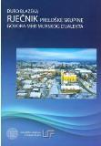
Author Blažeka, Đuro
Title Rječnik preloške skupine govora međimurskog dijalekta
Publisher Zagreb : Učiteljski fakultet Sveučilišta, 2018.
Impressum 858 str. ; 24 cm.
ISBN 9789538115158 : EUR 22,80 US$ 27,80
Topics Kajkavsko narječje – Prelog -- Kajkavsko narječje -- Prelog – Rječnici -- Hrvatski jezik
UDC 811.163.42’282.2(497.524Prelog)(038)

Order No. 15880
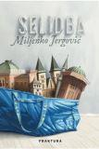
Author Jergović, Miljenko
Title Selidba
Publisher Zagreb : Fraktura, 2018.
Impressum 365 str. ; 23 cm.
ISBN 9789532669848 : EUR 24,90 US$ 30,30
UDC 821.163.42-31

Order No. 15881

Author Dragović, Filip
Title Sigurnost europskih granica i migracije
Publisher Zagreb : Naklada Jesenski i Turk, 2018.
Impressum 303 str. : graf. prikazi ; 23 cm.
Serie Biblioteka Polemos / Naklada Jesenski i Turk
ISBN 9789532228076 : EUR 25,20 US$ 30,60
Topics Međunarodna sigurnost -- Zemlje Europske unije -- Nacionalna sigurnost -- Granična kontrola --Zemlje Europske unije -- Emigracija i imigracija
UDC 314.15(4) * 351.746.1(4) * 327(4)

Order No. 15882
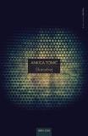
Author Tomić, Ankica
Title Skarabej
Publisher Zagreb : Hena com, 2018.
Impressum 360 str. ; 21 cm.
Serie Biblioteka Verbarij ; knj. 39
ISBN 9789532592146 : EUR 19,20 US$ 23,40
UDC 821.163.42-31

Order No. 15883
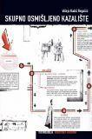
Author Rogošić, Višnja
Title Skupno osmišljeno kazalište : opće značajke i hrvatski primjeri
Publisher Zagreb : Hrvatski centar ITI, 2017.
Impressum 351 str. : ilustr. ; 20 cm.
Serie Biblioteka Mansioni : teatrologijska i dramska biblioteka Hrvatskog centra ITI
ISBN 9789536343744 : EUR 25,10 US$ 30,50
Topics Bacači sjenki (Zagreb) * Kazališna radionica Pozdravi (Zagreb) * Kugla glumište (Zagreb)
UDC 792.01

Order No. 15884
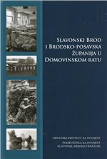
Title Slavonski Brod i Brodsko-posavska županija u Domovinskom ratu
: zbornik radova znanstvenog skupa održanog u Slavonskom Brodu, 22. i 23. rujna 2016. / uredio Miroslav Akmadža ; [prijevod sažetaka Mica Orban Kljaić].
Publisher Slavonski Brod : Hrvatski institut za povijest - Podružnica za povijest Slavonije, Srijema i Baranje, 2018.
Impressum 624 str. : ilustr., zemljop. crteži u bojama, graf. prikazi ; 24 cm.
Serie Bibliotheca Croatica - Slavonica, Sirmiensia et Baranyensia. Posebna izdanja ; knj. 19
Notes Summaries
ISBN 9789538102127 : EUR 27,10 US$ 32,90
Topics Domovinski rat (1991.-1995.) -- Slavonski Brod -- Brodsko-posavska županija -- Kongresi
UDC 355.4(497.542)

Order No. 15885
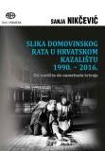
Author Nikčević, Sanja
Title Slika Domovinskog rata u hrvatskom kazalištu 1990.-2016. : od svetišta do nametnute krivnje
Puboisher Zagreb : Alfa, 2018.
Impressum 346 str. : ilustr. ; 23 cm.
Series Biblioteka Duh vremena
Notes Bibliografija: str. 303-319; bibliografske bilješke. Imensko kazalo.
ISBN 9789532979299 : EUR 24,90 US$ 30,30
Topics Hrvatsko kazalište -- Teme i motivi -- Domovinski rat (1991.-1995.) u kazalištu
UDK 792.2:355 * 792(497.5)

Order No. 15886
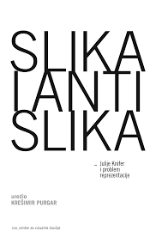
Title Slika i antislika : Julije Knifer i problem reprezentacije
/ uredio Krešimir Purgar.
Publisher Zagreb : Centar za vizualne studije, 2017.
Impressum 439 str. : ilustr. ; 23 cm.
Series Biblioteka Vizualna teorija
Notes Str. [9]-23: Uvod / Krešimir Purgar., Bilješke o Authorima: str. [429]-433.
Bibliografija: str. [417]-428; bibliografske bilješke i bilješke uz tekst.
ISBN 9789535542032 : EUR 52,50 US$ 63,90
Topics Knifer, Julije
UDK 75Knifer, J.

Order No. 15887

Author Banović, Snježana
Title Službeni izlaz
: eseji, ogledi i kolumne o kazalištu, kulturi i politici / Snježana Banović.
Publisher Zagreb : Fraktura, 2018.
Impressum 318 str. ; 24 cm.
Serie Biblioteka Platforma ; knj. 65
ISBN 9789532669602 : EUR 24,90 US$ 30,30
Topics Kazalište i država -- Hrvatska -- 20. st.
UDC 792:304(497.5)

Order No. 15888

Author Marić, Žarko, novinar
Title Stop skrivačima hrvatske istine
Publisher Zagreb : Tkanica ; Sesvetski Kraljevec : Grafok, 2018.
Impressum 168 str. ; 15 cm.
ISBN 9789537999223 : EUR 20,10 US$ 24,40
Topics Hrvatska -- Politika i vlast -- 2010.-2015. -- Novinski članci
UDC 32(497.5)

Order No. 15889
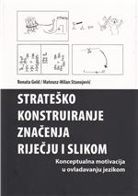
Author Geld, Renata
Title Strateško konstruiranje značenja riječju i slikom : konceptualna motivacija u ovladavanju jezikom
Publisher Zagreb : Srednja Europa, 2018.
Impressum 177 str. ; 24 cm.
Notes Glosar najvažnijih pojmova i pojmova prevedenih s engleskog jezika: str. 175-177.
Bibliografija: str. 159-165.
ISBN 9789537963767 : EUR 16,40 US$ 19,90
Topics Kognitivna lingvistika -- Usvajanje drugog jezika – Metodologi—Dvojezičnost --Vizualno učenje
UDC 81’23 * 811.111’23

Order No. 15890
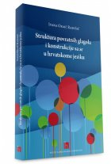
Author Oraić Rabušić, Ivana
Title Struktura povratnih glagola i konstrukcije sa se u hrvatskome jeziku
Publisher Zagreb : Institut za hrvatski jezik i jezikoslovlje, 2018.
Impressum 220 str ; 23 cm.
Serie Biblioteka Prinosi hrvatskomu jezikoslovlju
ISBN 9789537967673 : EUR 20,10 US$ 24,40
Topics Hrvatski jezik -- Povratni glagoli -- Povratni oblici -- Zamjenice
UDC 811.163.42’367.625

Order No. 15891
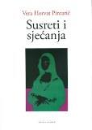
Author Horvat-Pintarić, Vera
Title Susreti i sjećanja
Publisher Zagreb : Hrvatska akademija znanosti i umjetnosti, Gliptoteka, 2017.
Impressum 293 str. : ilustr. (pretežno u bojama) ; 28 cm.
Serie Biblioteka ArtisHistoria ; knj. 4
Notes Bibliografske bilješke i bilješke uz tekst. Imensko kazalo.
ISBN 9789533471938 : EUR 36,80 US$ 44,70
Topics Umjetnost -- 20. st. -- Memoari
UDK 7.036/.038 * 7.072Horvat-Pintarić, V.

Order No. 15892
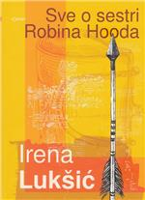
Author Lukšić, Irena
Title Sve o sestri Robina Hooda
Publisher Zagreb : Meandarmedia, 2018.
Impressum 140 str. ; 20 cm.
Serie Meandar. Roman ; knj. 82
ISBN 9789533341705 : EUR 17,70 US$ 21,60
UDC 821.163.42-31

Order No. 15893
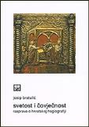
Author Bratulić, Josip
Title Svetost i čovječnost : rasprave o hrvatskoj hagiografiji
Publisher Split : Književni krug, 2018.
Impressum 338 str. : ilustr. ; 24 cm.
Serie Biblioteka znanstvenih djela ; 187
ISBN 9789531634687 : EUR 23,30 US$ 27,20
Topics Marija -- U književnosti -- Hrvatska katolička književnost -- Kršćanska hagiografija
UDC 821.163.42.09-97 * 272-29

Order No. 15894

Title Šezdesete u Hrvatskoj : mit i stvarnost
/ urednice Vesna Ledić, Adriana Prlić, Miroslava Vučić
Publisher Zagreb : Muzej za umjetnost i obrt : Školska knjiga, 2018.
Impressum 448 str. : ilustr. ; 24 cm.
Napomena "Ova monografija objavljena uz izložbu Šezdesete u Hrvatskoj - Mit i stvarnost održane u Muzeju za umjetnost i obrt od 26. travnja do 30. rujna 2018. --> kolofon.
ISBN 9789537641719 (Muzej za umjetnost i obrt)
9789530600898 : EUR 66,70 US$ 81,10
Topics Umjetnost -- Hrvatska -- 1960.-1970. – Izložbe -- Hrvatska umjetnost --Kulturna povijest --
UDC 7(497.5) * 304(497.5)

Order No. 15895
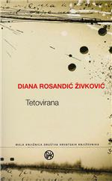
Author Rosandić Živković, Diana
Title Tetovirana
Publisher Zagreb : Društvo hrvatskih književnika, 2017.
Impressum 170 str. ; 18 cm.
Serie Mala knjižnica Društva hrvatskih književnika ; knj. 195
Notes Bilješka o Authorici: str. 161-163.
ISBN 9789532782530 : EUR 19,90 US$ 24,20
UDC 821.163.42-31

Order No. 15896
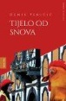
Author Peričić, Denis
Title Tijelo od snova : priče buduće prošlosti
Publisher Zagreb : Hena com, 2018.
Impressum 192 str. ; 21 cm.
Serie Biblioteka Nokaut ; knj. 22
Notes Bibliografske bilješke: str. 185-188.
ISBN 9789532592061 : EUR 16,20 US$ 19,80
UDC 821.163.42-32

Order No. 15897
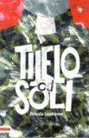
Author Leskovar, Nikola
Title Tijelo od soli
Publisher Zagreb : Naklada Jesenski i Turk, 2018.
Impressum 135 str. ; 20 cm.
Serie Biblioteka Beletrina
Notes Rječnik manje poznatih i stranih riječi: str. 127-131., Rječnik toponima i imena: str. 133.
ISBN 9789532228335 : EUR 11,80 US$ 14,30
UDC 821.163.42-31

Order No. 15898

Author Šijan, Slobodan
Title Tomislav Gotovac: Life as a film experiment
Publisher Zagreb : Institut Tomislav Gotovac = Tomislav Gotovac Institute : Hrvatski filmski savez = Croatian Film Association : Multimedijalni institut = Multimedia institute, 2018.
Impressum 381 str. : ilustr. ; 24 cm.
Napomena Prijevod djela: Kino Tom: Antonio G. Lauer ili Tomislav Gotovac između Zagreba i Beograda.
ISBN 9789535998709 (Institut Tomislav Gotovac)
9789537033583 (Hrvatski filmski savez) : EUR 42,20 US$ 51,30
Topics Gotovac, Tomislav
UDC 7.038.5Gotovac, T. * 791.63Gotovac, T.

Order No. 15899
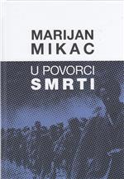
Author Mikac, Marijan
Title U povorci smrti
: roman iz doba hrvatske tragedije god. 1945.
Publisher Zagreb : Vedis ; Senj : Matica hrvatska, Ogranak, 2018.
Impressum 224 str. ; 21 cm.
Notes Pretisak iz 1954. godine.
Str. 219-224: O Marijanu Mikcu i njegovom "nepoznatom" antikomunističkom romanu
ISBN 9789537679514 : EUR 20,10 US$ 24,40
UDC 821.163.42-31

Order No. 15900
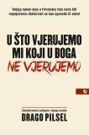
Title U što vjerujemo mi koji u Boga ne vjerujemo
/ priredio i uredio Drago Pilsel.
Publisher Zagreb : V. B. Z., 2017.
Impressum 255 str. ; 24 cm.
Series Biblioteka Ambrozija ; knj. 465
ISBN 9789535200130 : EUR 15,40 US$ 18,80
Topics Ateizam – Agnosticizam -- Kršćanstvo i ateizam -- Intelektualci -- Hrvatska
UDK 299.2 * 27:299.2 * 316.344(497.5) *124.5

Order No. 15901

Author Đikić, Ivica
Title Ukazanje
Publisher Zaprešić : Fraktura, 2018.
Impressum 164 str. ; 21 cm.
ISBN 9789532669787 : EUR 23,20 US$ 28,30
UDC 821.163.42-31

Order No. 15902
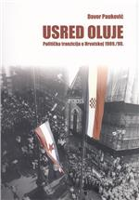
Author Pauković, Davor
Title Usred oluje : politička tranzicija u Hrvatskoj 1989./90.
Publisher Zagreb : Srednja Europa, 2018.
Impressum 248 str. ; 24 cm.
Notes Bibliografija: str. 229-244; bibliografske bilješke.
Imensko kazalo.
ISBN 9789537963804 : EUR 20,70 US$ 25,20
Topics Hrvatska -- Politika i vlast -- 1974.-1991.
UDC 323(497.5)"1989/1990"

Order No. 15903

Author Čaušević, Ekrem
Title Ustroj, sintaksa i semantika infinitnih glagolskih oblika u turskom jeziku : turski i hrvatski jezik u usporedbi i kontrastiranju
Publisher Zagreb : Ibis grafika, 2018.
Impressum XV, 258 str. : graf. prikazi ; 23 cm.
ISBN 9789537997250 : EUR 21,10 US$ 25,60
Topics Turski jezik -- Infinitivne konstrukcije – Glagoli --Turski jezik -- Kontrastivna analiza -- Hrvatski jezik -- Hrvatski jezik -- Kontrastivna analiza -- Turski jezik
UDC 811.512.161’367.625

Order No. 15904
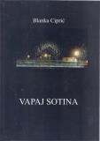
Author Ciprić, Blanka
Title Vapaj Sotina : in memoriam
Publisher Cerna : Proventus natura, 2017.
Impressum 232 str. : ilustr. ; 25 cm.
ISBN 9789538085345 : EUR US$
Topics Domovinski rat (1991.-1995.) -- Zločini – Sotin -- Hrvati -- Žrtve zločina -- Slavonija, istočna –
Ratni zločini -- Slavonija, istočna -- 1991.-1995.
UDC 355.01-058.65(497.544Sotin=163.42) * 341.322.5(497.544Sotin)(091)

Order No. 15905
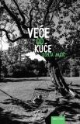
Author Jagić, Dorta
Title Veće od kuće
Publisher Zagreb : Hena com, 2018.
Impressum 250 str. ; 22 cm.
Serie Biblioteka Verbarij ; knj. 36
ISBN 9789532591996 : EUR 22,20 US$ 27,00
UDC 821.163.42-4

Order No. 15906
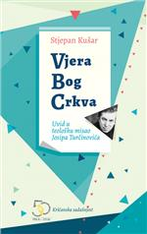
Author Kušar, Stjepan
Title Vjera - Bog - Crkva : Uvid u teološku misao Josipa Turčinovića
Publisher Zagreb : Kršćanska sadašnjost, 2018.
Impressum 230 str. ; 21 cm.
Serie Polazišta ; 78
ISBN 9789531111515 : EUR 13,40 US$ 16,30
Topics Turčinović, Josip
UDC 272-1Turčinović, J.

Order No. 15907
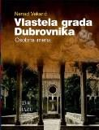
Author Vekarić, Nenad
Title Vlastela grada Dubrovnika – vol.9.: Osobna imena
Publisher Zagreb ; Dubrovnik : Hrvatska akademija znanosti i umjetnosti, Zavod za povijesne znanosti u Dubrovniku, 2018.
Impressum 444 str. : graf. prikazi.
Notes Bibliografija: str. 154-436.
ISBN 9789531542272 : EUR 33,40 US$ 40,70
Topics Plemstvo -- Dubrovačka Republika – Genealogija
Plemstvo -- Dubrovačka Republika – Biografije
UDC 929.7(497.5Dubrovnik)

Order No. 15908
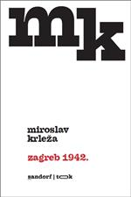
Author Krleža, Miroslav
Title Zagreb 1942.
Publisher Zagreb : Sandorf, 2018.
Impressum 104 str. ; 17 cm.
Series Biblioteka Tok. Kolo 1
ISBN 9789533511122 : EUR 7,30 US$ 8,90
Topics Krleža, Miroslav -- Dnevnici
UDC 821.163.42-94

Order No. 15909

Author Ćurić, Mate
Title Zenga
Publisher Pula : Osijek : DHK, Ogranak slavonsko-baranjsko-srijemski, 2018.
Impressum 181 str. ; 20 cm.
Notes Str. 175-178: Pogovor / Mirko Ćurić
Slika autora i bilješka o njemu: str. 179-180.
ISBN 9789532782646 : EUR 16,50 US$ 20,10
UDC 821.163.42-31

